**XU1310** *Scheda creata il 4 luglio 2025*

**Descrizione storico-bibliografica**

L'\***industriale** : scelta di annuncii di scoperte e invenzioni, e di ammaestramenti utili a chiunque attende agli affari caserecci, alle faccende campestri, alla pastorizia, al governo degli animali domestici, al giardinaggio, alla caccia, alla pesca, alle art, alle manifatture, al commercio, alla statistica, divolgata periodicamente / da Giuseppantonio Ricci. - In Napoli : dai torchi della Società filomatica, [1832-1847]. – 7 volumi ; 17 cm. ((Trimestrale. – Non pubblicato dal 1837 al 1845. - Descrizione basata su: 1834. - MOD0834954

Autore: Ricci, Giuseppantonio

L''\***industriale** : giornale enciclopedico. - Firenze : Tipografia di Federigo Bencini, [1854]. – 1 volume ; 45 cm. ((Bisettimanale. - Descrizione basata su: Anno 1, n. 2 (25 gennaio 1854). - TO01927405

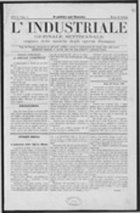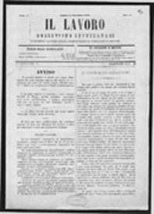

L'\***industriale** : giornale settimanale : organo delle società degli operai romani. - Anno 1, n. 1 (30 ottobre 1870)- . - Roma : Carlo Pochalsky, 1870 (Tipografia Salviucci). – 1 volume ; 46 cm. ((Gerente: Tommaso Carminati. - RMR0284303

Dal 14 dicembre 1870 si fonde con: Il *lavoro

**Copia digitale:** [n.1(1870)](http://www.archiviocapitolinorisorsedigitali.it/periodici/L-INDUSTRIALE_1870_10_30/mobile/index.html)

Il \***lavoro** : bollettino settimanale d'impieghi vacanti nelle amministrazioni pubbliche e private. - Anno 1, n. 1 (5 novembre 1870)- . - Roma : [s.n.], 1870. – 1 volume ; 35 cm. - LO10758094

Dal 14 dicembre 1870 si fonde con: L’*industriale

**Copia digitale:** [n.1(1870)](http://www.archiviocapitolinorisorsedigitali.it/periodici/IL-LAVORO_1870_11_05/mobile/index.html)

Soggetto: Industria – Roma – 1870; Impiego – Roma - 1870

L'\***industriale** : periodico mensile dedicato allo sviluppo ed al perfezionamento delle industrie nazionali. - Milano : Tipog. e prem. litog. degli ingegneri, [1871-1877]. – 7 volumi. ((Poi bimensile. - Descrizione basata su: Anno 4, n. 1 (9 gennaio 1874). - TO00186099

L'\***industriale** : giornale del commercio vetraio. - Anno 1, n. 1 (15 maggio 1885)-anno 2 (1886). - Arona : Tip. Bruva, [1885-1886]. – 2 volumi. ((Mensile. - LO10772463

Soggetto: Vetri – Commercio -1885-1886